Сценарий
открытого спортивно-массового мероприятия
«Новогодняя кутерьма»

/ Звучит весёлая музыка, выбегает Петрушка/
Петрушка:
- Начинаем наш зимний праздник.
Если хочешь стать умелым, ловким, быстрым, сильным, смелым- никогда не унывай!
В цель снежками попадай, в санках с горки быстро мчись и на лыжи становись!
Ой, друзья, смотрите здесь какие то следы.. интересно знать, а куда они ведут?
А ведут они к нашим сегодняшним героям! И под ваши громкие аплодисменты мы встречаем участников сегодняшнего праздника.
/звучит «Марш», команды занимают свои места/
Петрушка:
- Ну, а сейчас пора наверно и познакомиться, как вы считаете? Но прежде мы вас познакомим с компетентным жюри, которому сегодня предстоит нелёгкая работа, выявить самую быструю, самую ловкую, самую дружную семью.
1.Меннер Алексей – капитан футбольного клуба «СМЕНА».
2. Бакшеева Елена Алексеевна – зам.директора по УВР.
3. Ирина Маесеевна – зам.директора по БЖ.
Ну, что ж, друзья, вот и конкурс начинать пора.
/ первый конкурс «Давайте знакомиться»/-название команды и девиз.
За окном уж снег идёт, скоро праздник….. Новый год.
Правильно! А кто главный герой этого праздника? Дедушка Мороз, молодцы!
Так давайте его позовём к нам на праздник тоже.
Все вместе: 1,2,3 – дедушка к нам иди!
/звучит фонограмма, выходит дедушка Мороз/
Дед Мороз:
- Здравствуйте ребятишки-девчонки и мальчишки! К вам на праздничные старты я пришёл издалека. Шёл я полем, шёл я лесом, через льды, через снега.
Через все прошёл преграды, меня снег запорошил. Знал, что здесь мне будут рады, потому сюда спешил!
У вас к празднику всё готово?
Петрушка:
- Да! Да!
Дед Мороз:
- Не вижу! Для начала надо бы убраться, что это за мусор? С этого и начинаются первые приготовления к празднику.
Петрушка:
- Точно! Вот это и будет первым заданием нашим командам, а вернее нашим хозяйкам.
/ проходит конкурс «Уборка в доме»/- мамы собирают разбросанные листочки, пока все не соберут( у кого больше окажется).
Дед Мороз:
-А вот теперь самое время в лес за ёлкой собираться.
Кто по снегу быстро мчится, провалиться на боится?
Правильно, лыжники!!!
Петрушка:
И следующее задание нашим командам – снарядить лыжника.
/ проходит конкурс «Снаряди лыжника»/ - мама и ребенок собирают папу.
1этап- добежать до стула взять шапку, вернуться и надеть на папу.
2 этап-надеть куртку,
3этап-шарфик,
4этап-лыжи,
5этап- папа на лыжах проходит дистанцию.
Петрушка:- ура! Ёлочка уже дома. Дедушка , а дальше что?
Дед Мороз:
- а дальше мы все вместе будем её украшать.
/конкурс «Укрась ёлку»/- участники по одному добегают до елки украшают одной игрушкой и передают эстафету следующему.
Дед Мороз:
-Ёлочка, ну загляденье! И пушиста и стройна всем на удивленье.
Дед Мороз я не простой – любопытный, озорной. Знать хочу я чем ребята занимаются зимой.
Петрушка:
-Ребята, а давайте расскажем дедушке чем вы любите заниматься. На санках катаетесь? В снежки играете? И следующее задание нашим юным участникам.
/конкурс «Попади в цель»/- снежком попасть в корзину.
Дед Мороз:
-Да, в меткости нашим юнцам не занимать. А давайте посмотрим как они могут родителям помогать..
/конкурс «Физминутка»/-команда проходит следующие этапы:
1. «Гусеница»-( перекатить папу на мячах)
2. «Баскетбол»-(ребёнок на плечах у папы закидывает 3 мяча в корзину, мама подаёт мячи)
3. «Пострадавший»- (мама и папа на палке переносят ребёнка)
4. «Силачи»- ( папы поднимают гирю)
5. «Лопни»- (надо надуть шарик, чтоб он лопнул)
Петрушка:
-Ну вот и всё! Прошли все испытания
К финалу близиться пора.
Жюри посовещаться надо..
Дедушка , а ты загадки знаешь?
/Дед Мороз загадывает болельщикам загадки./
Петрушка:
Пришёл момент узнать сейчас
Кто ж победил сегодня среди вас.
/ слово жюри/- награждение.
Дед Мороз:
Минувший год был годом славным,
Но время торопливое не ждёт.
Листок последний сорван календарный
На встречу к нам шагает Новый год.
Петрушка:
Мы вас всех поздравляем
Счастья, радости желаем
Пусть всегда звучит ваш смех
С новым годом всех, всех!

Краткий описательный отчёт
о проведении спортивно-массового мероприятия
«Дед мороз спешит на помощь»

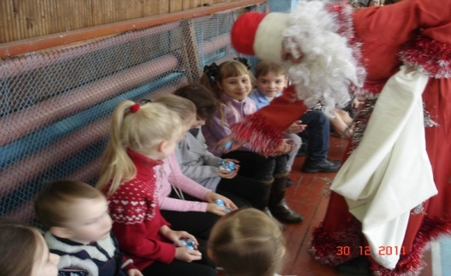 | 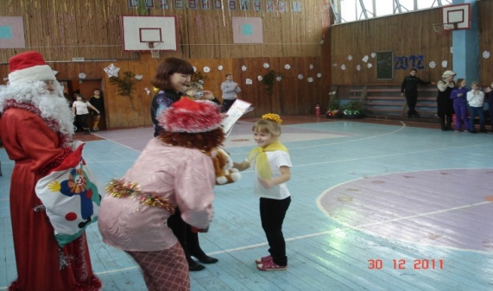

28 декабря 2012года в спортивном зале прошло спортивно-массовое мероприятие «Дед Мороз спешит на помощь». Главными героями этого праздника стали учащиеся 3-х классов и их родители.. Команды должны были всего за один час подготовиться к новогоднему празднику: убраться дома, привезти из леса ёлку, нарядить её и успеть организовать свой досуг, а помогали им в этом ведущий - весёлый Петрушка и конечно же Дедушка Мороз
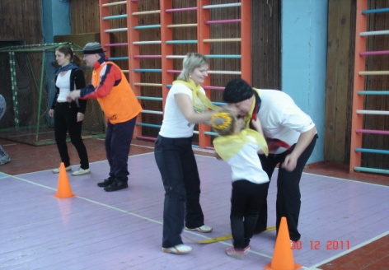  Конкурс «Снаряди лыжника» | 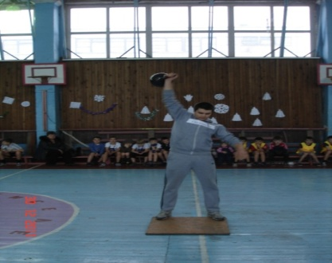  Силовой конкурс | 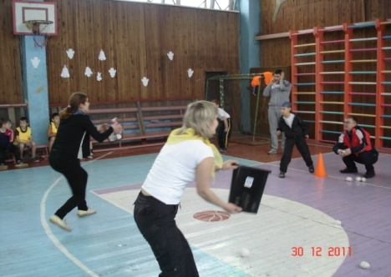  Конкурс «Попади в цель»
За имя самой спортивной и самой дружной семьи боролись команды Кононенко, Казанцевых и Агафоновых
Мамы показали какие они хорошие хозяюшки, папы – сильные и смелые, а связующим звеном между ними стали детки.
Конкурсы были не только для участников , но и для болельщиков, ведь предновогодний день был наполнен сюрпризами и подарками
Все, и участники, и болельщики получили большой заряд бодрости и здоровый румянец, показав как можно и нужно с пользой проводить свободное время.
Нашему жюри пришлось очень сложно, ведь все были хороши. Но соревнования есть соревнование, в нём всегда есть победитель. Турнирная таблица распределилась следующим образом:

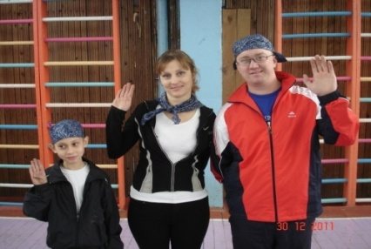  1 место  Семья Казанцевых  ( 36 баллов) | 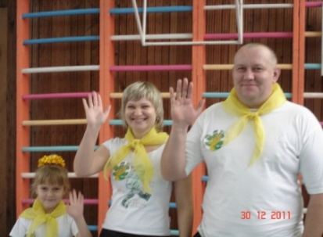  2 место  Семья Агафоновых  ( 34 балла) | 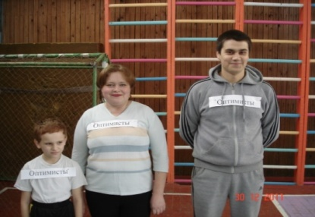  3место  Семья Кононенко  (31 балл)

МОЛОДЦЫ!!!

